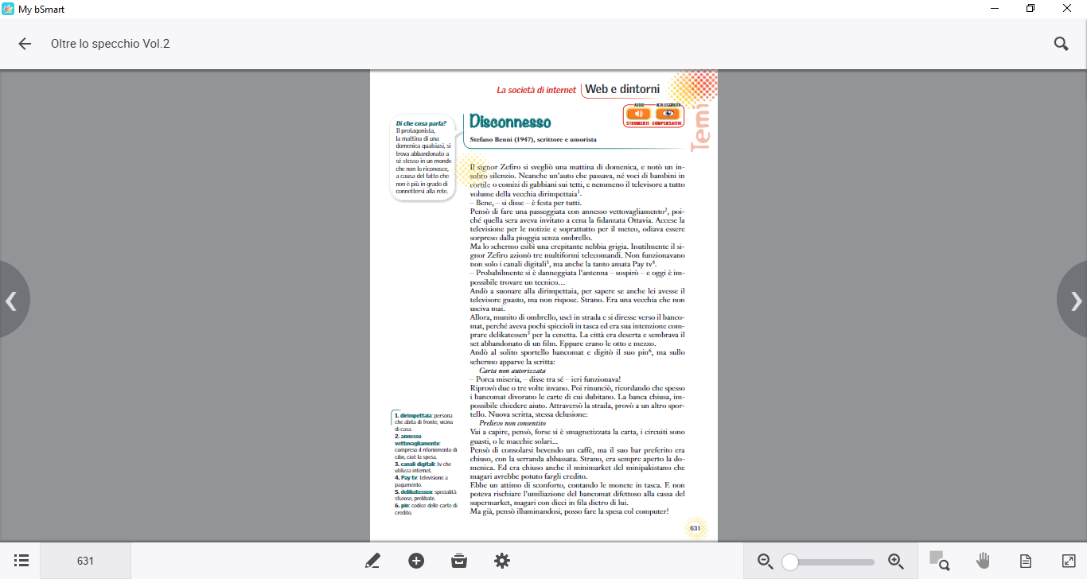

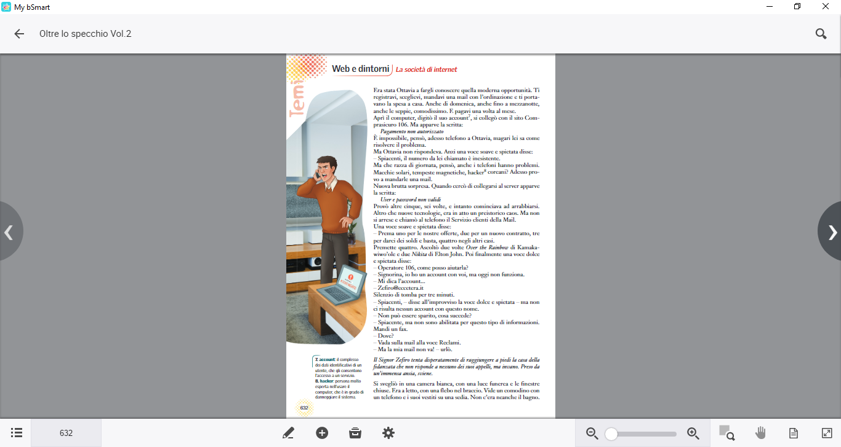

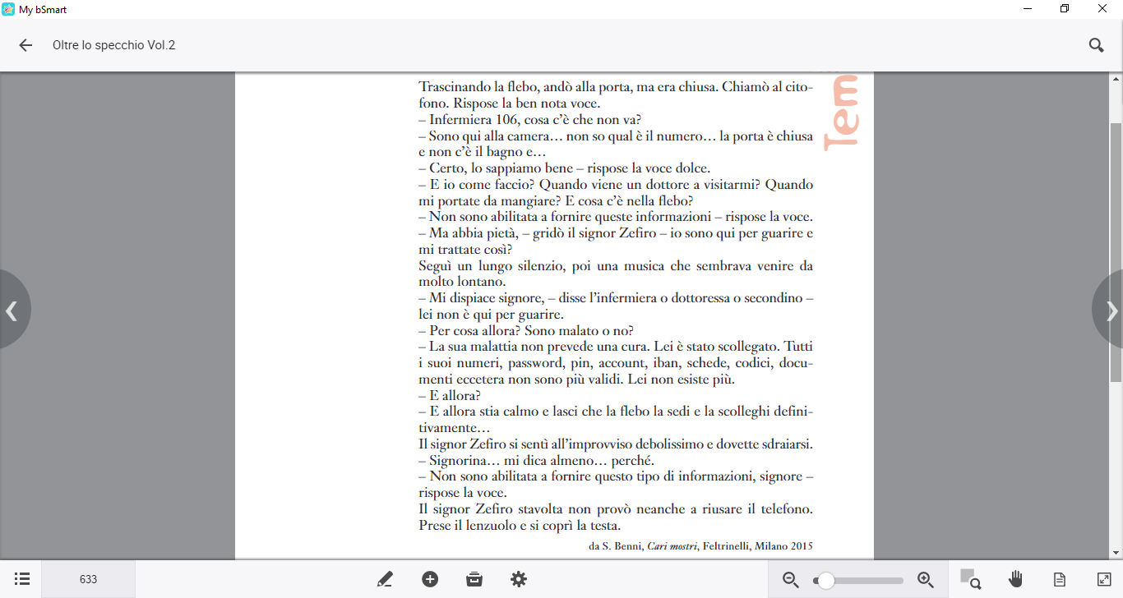

Descrivi una tua giornata, evidenziando tutti i momenti in cui utilizzi strumenti informatici, specificando anche per quali scopi.

Tra i giovani sono molto diffusi i social media. Immaginate di essere su un’isola deserta. Di quale non potreste fare a meno?

Come ti sentiresti se di colpo ti ritrovassi nella situazione del sig. Zefiro nel racconto?

Quante informazioni private hai condiviso sui social e sul web? Come ti sentiresti se scoprissi che sono state cancellate / rubate / diffuse senza il tuo permesso?

Confrontando le tue risposte con quelle dei compagni, pensi che abbiate sviluppato una dipendenza da qualche dispositivo elettronico?

Dopo aver riflettuto su questo racconto e sulle risposte che avete dato, scrivete 10 regole con cui potete gestire al meglio il vostro rapporto con le tecnologie.